PIRIN PLACE ***

Локация: Планина
Курорт: Банско

Комплекс „Пирин Плейс„ се намира точно срещу начална станция на кабинков лифт в град Банско.Невероятната гледка, която се наблюдава от комплекса го прави изключителна атракция както през зимата така и през лятото.Гостите могат да се насладят на тишината и спокойствието в едно от най – добрите места за ски в Европа.

Местоположение: на 100 метра от кабинковия лифт , в близост до хотел Кемпински 4 * и на 1.5 километра от центъра на Банско.

Удобства: Удобното местоположение - в непосредствена близост до лифта.
Хотелът разполага с 3 студия , 11 апартамента с една спалня , 2 апартамента с две спални.
През зимния сезон функционира 24 часова рецепция.

Студио: една стая с двойно легло, балкон.

Апартамент с 1 спалня ( APT 2 ) : всекидневна с мека мебел и спалня с двойно легло , разделени с врата, балкон .

Апартамент с 2 спални ( APT 4 ) : всекидневна с мебели и 2 спални (едната - с двойно легло, другата - две отделни легла ) , разделени с врата , балкон.

Удобства в помещенията: сателитна телевизия, кухненски бокс оборудван с уреди за готвене, хладилник, термоканa.

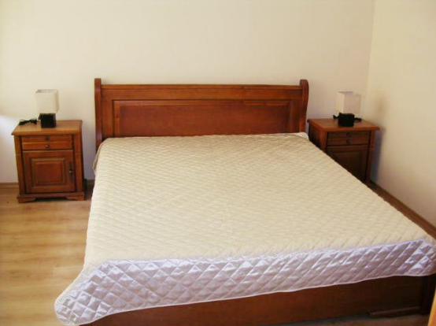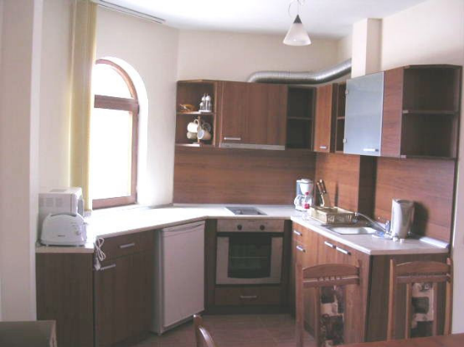

PIRIN PLACE ***

Location:Mountain
Resort:Bansko

PIRIN PLACE apart-complex is located in the ski resort of Bansko, right opposite to first ski lift station. The five-star Kempinski hotel is in the immediate proximity while the central town part with its shopping facilities is within minutes walking time. The development distinguishes with its Traditional architectural style. All the apartments overlook the gorgeous Bulgarian mountains– Rila and Pirin.

Facilities:

24-hour Reception, sauna, ski and shoes locker, secured parking lot.

Equipment & furnishing of the apartments:

Satellite TV, Equipped kitchen,fridge, termopot, fully furnished bedroom with double bed, radiators

Types of accommodation:

Studio (3 pax max)
One-bedroom apartments (4 pax max)
Two-bedroom apartments (6 pax max)

